Непосредственно образовательная деятельность
«Чебурашка и Гена учат правила дорожного движения»
Лагошина И.Н., воспитатель, высшая квалификационная категория
Цель: уточнить и закрепить знания детьми правил дорожного движения.
Программное содержание: Формировать умения детей различать элементы дорог (проезжая часть, тротуар, пешеход, переход). Расширять знания детей о видах общественного транспорта. Воспитывать культуру поведения в транспорте, отзывчивость, желание помочь в сложной ситуации. Формировать навыки самообслуживания.
Ход НОД:
- Ребята, сегодня я пригласила к нам в гости героев мультфильма «Крокодил Гена и Чебурашка». Проходите. Они уже должны быть здесь. (Смотрим, ищем, не находим)
Звонок (громкая связь)
- Здравствуйте, ребята группы «Витаминка», мы обещали приехать к вам в гости, но не знаем, как к вам добраться. На каком транспорте к вам можно доехать?
Игра-задание «Выбери транспорт»
В поселке Чернянка нет тролейбусов, трамваев, а есть … (автобусы, такси)
Выбираем иллюстрации, фотографируем и отсылаем Чебурашке.
Игра «Укажи путь»
 | 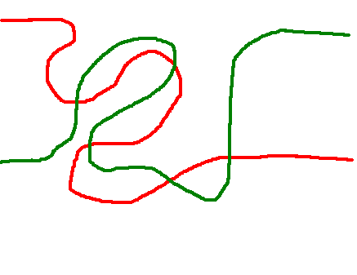 | 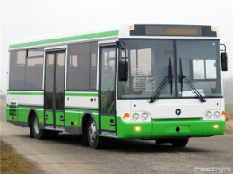
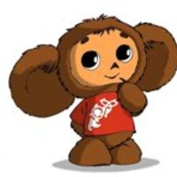 |  | 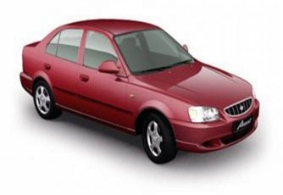
- А какие правила поведения надо соблюдать, когда едешь в общественном транспорте – автобусе?
Чтоб в автобусе проехать, в кассе купите билеты
На билете номер есть
В это кресло надо сесть.
По автобусу не бегай,
И в салоне не сори.
Разговаривать не громко
Все! Счастливого пути!
- Ребята, мы уже приехали, стоим на остановке.
Но здесь кругом движение
Машины там и тут.
Все едут, все торопятся,
Пройти нам не дают.
Дети:
- Стойте, Гена, Чебурашка.
Это может быть опасно.
Надо жизнь свою ценить,
Правила дорожного движения
Строго заучить.
- Вы сегодня пешеходы.
Вам расскажем, что и где.
С элементами дороги
Познакомим вас в игре.
Игра «Элементы дороги»
Задание: сложить: дорога, тротуар, пешеходный переход;
поставить машину, игрушку – пешехода, светофор, пешеходный переход.
Элементы дороги составим,
И вам СМС-кой отправим. (фотографируем, отправляем)
Чебурашка:
Ну, теперь нам все понятно,
Разрешите уточнить,
На какой сигнал светофора
Дорогу надо переходить?
Дети: Внимание! На вас в упор глядит трехглазый светофор.
Зеленый, желтый, красный глаз.
Он каждому дает приказ –
Красный – стой, желтый – жди,
А зеленый – проходи!
Подвижная игра «Машины и светофор»
Дети берут рули, выполняют действия по сигналу светофора:
Красный – стоят,
Желтый – готовятся к движению,
Зеленый – едут.
Появляются Чебурашка и Крокодил Гена.
Чебурашка: Здравствуйте, ребята, наконец-то добрались к вам. Спасибо, вам, что рассказали правила дорожного движения.
Крокодил Гена: Мы, по пути к вам, купили интересную игру (дают детям лото «Дорожные знаки»), здесь карточки со знаками. В следующий раз вы нам расскажете, что же это за знаки и научите нас играть в эту игру? Договорились?
Дети: Хорошо.
Чебурашка и Гена: До свидания, ребята!

